2015年1月30日

## 保険プロデュース防災会議

## 第2回打ち合わせ

植田達郎

- データのリスクとバックアップ

## データの現状

通称「お弁当箱」

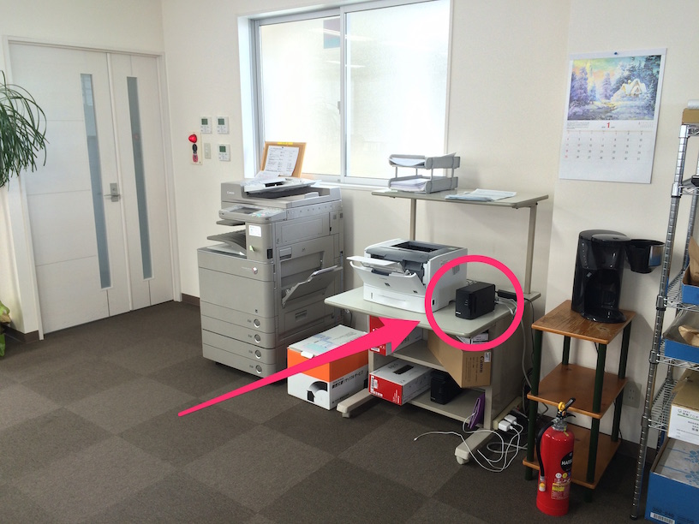

## 製品情報

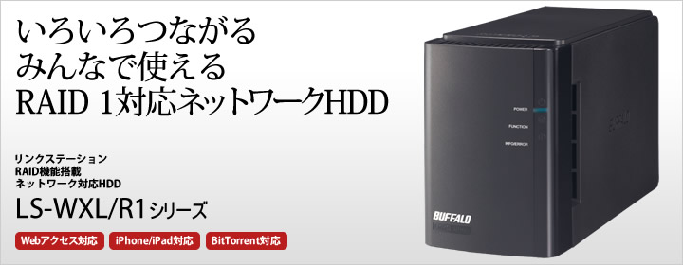

- 容量：500GB

- ハードディスク2基搭載

- バックアップ：現状なし

## データのリスク

- リスク

- 落下、衝撃

- 停電、瞬間停電

- 寿命

- 結果

- いずれにせよ、ハードディスクは完全に使えなくなる。

- 中のデータを復旧するには専門的なサービスが必要（10万円〜）。

- 災害対応に使うことができない。

## リスク対応：停電

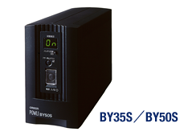

- 無停電電源装置というものがある

- 2万5000円〜

- 電気をためておいて、一時的に停電しても、給電する

## リスク対応：バックアップ

1. 弁当箱の中にバックアップ
2. 遠隔地にバックアップ

## リスク対応：弁当箱の中にバックアップ

実施すると・・・

- アクセスの速さは落ちる

- ハードディスクが2つ入っている

- 片方が故障しても大丈夫

## やるべきか？

- 個人的には、実施した方が良いと考えます

- アクセスの速さは遅くなるが、ほとんど変わらない

- ハードディスクは信頼できない（これまで何回か自分のハードディスクが寿命で壊れた経験がある）

## リスク対応：遠隔地にバックアップ

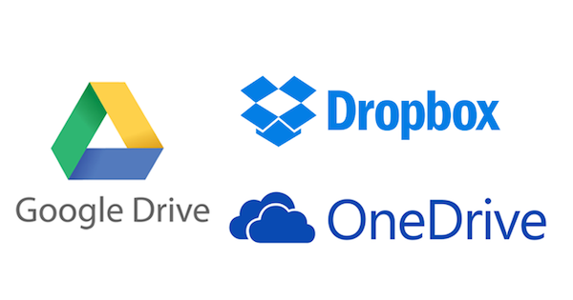

- 容量：1TB（＝1000GB＝お弁当箱2つ分）

- 価格：1万円ぐらい／1年

## やるべきか？

- 結論：個人的には、実施した方が良いと考えます

- メリット

- お弁当箱が壊れてもデータを復旧させることができる

- 安心感

- その他のメリット

- 誤ってファイルを消してしまっても、復元することが可能（安心感）

- 外回り中にiPadやiPhoneでバックアップデータを閲覧できる（便利）

## デメリット

- データをクラウド（社外）に保存することに対する不安（よくある話だが、個人的には「保存しない」ことの方がずっと不安）

- 法的な問題[クラウドコンピューティングに関する法的問題点](http://www.risktaisaku.com/sys/series/?p=270)

- 「個人情報保護法23条1項は、原則として、事前に本人の同意を得ることなく、個人情報を第三者に提供してはいけないと規定しています。」

- 「もっとも個人情報保護法23条４項１号は、「利用目的の達成に必要な範囲内において個人データの取扱いの全部又は一部を委託する」場合は、本人の同意を得る必要はないと規定しており、クラウドサービス事業者に対し、個人情報の管理を委託することは、同条に該当すると考えられます。」

- 「クラウドを導入することは、原則として個人情報保護法には違反しないと考えられます。なお、個人情報保護法により規定されている事業者は、5000人以上の個人情報をデータベース化している事業者に限られます。」

-

## サービスを選択する

- Googleは玄人向け

- MicrosoftはLinkStationを使うことができない

- 結論：Dropboxを選ぶ

- 価格：1200円／月